
RUIZ Adrien
L3 Info
Réseaux 3

Projet Chat
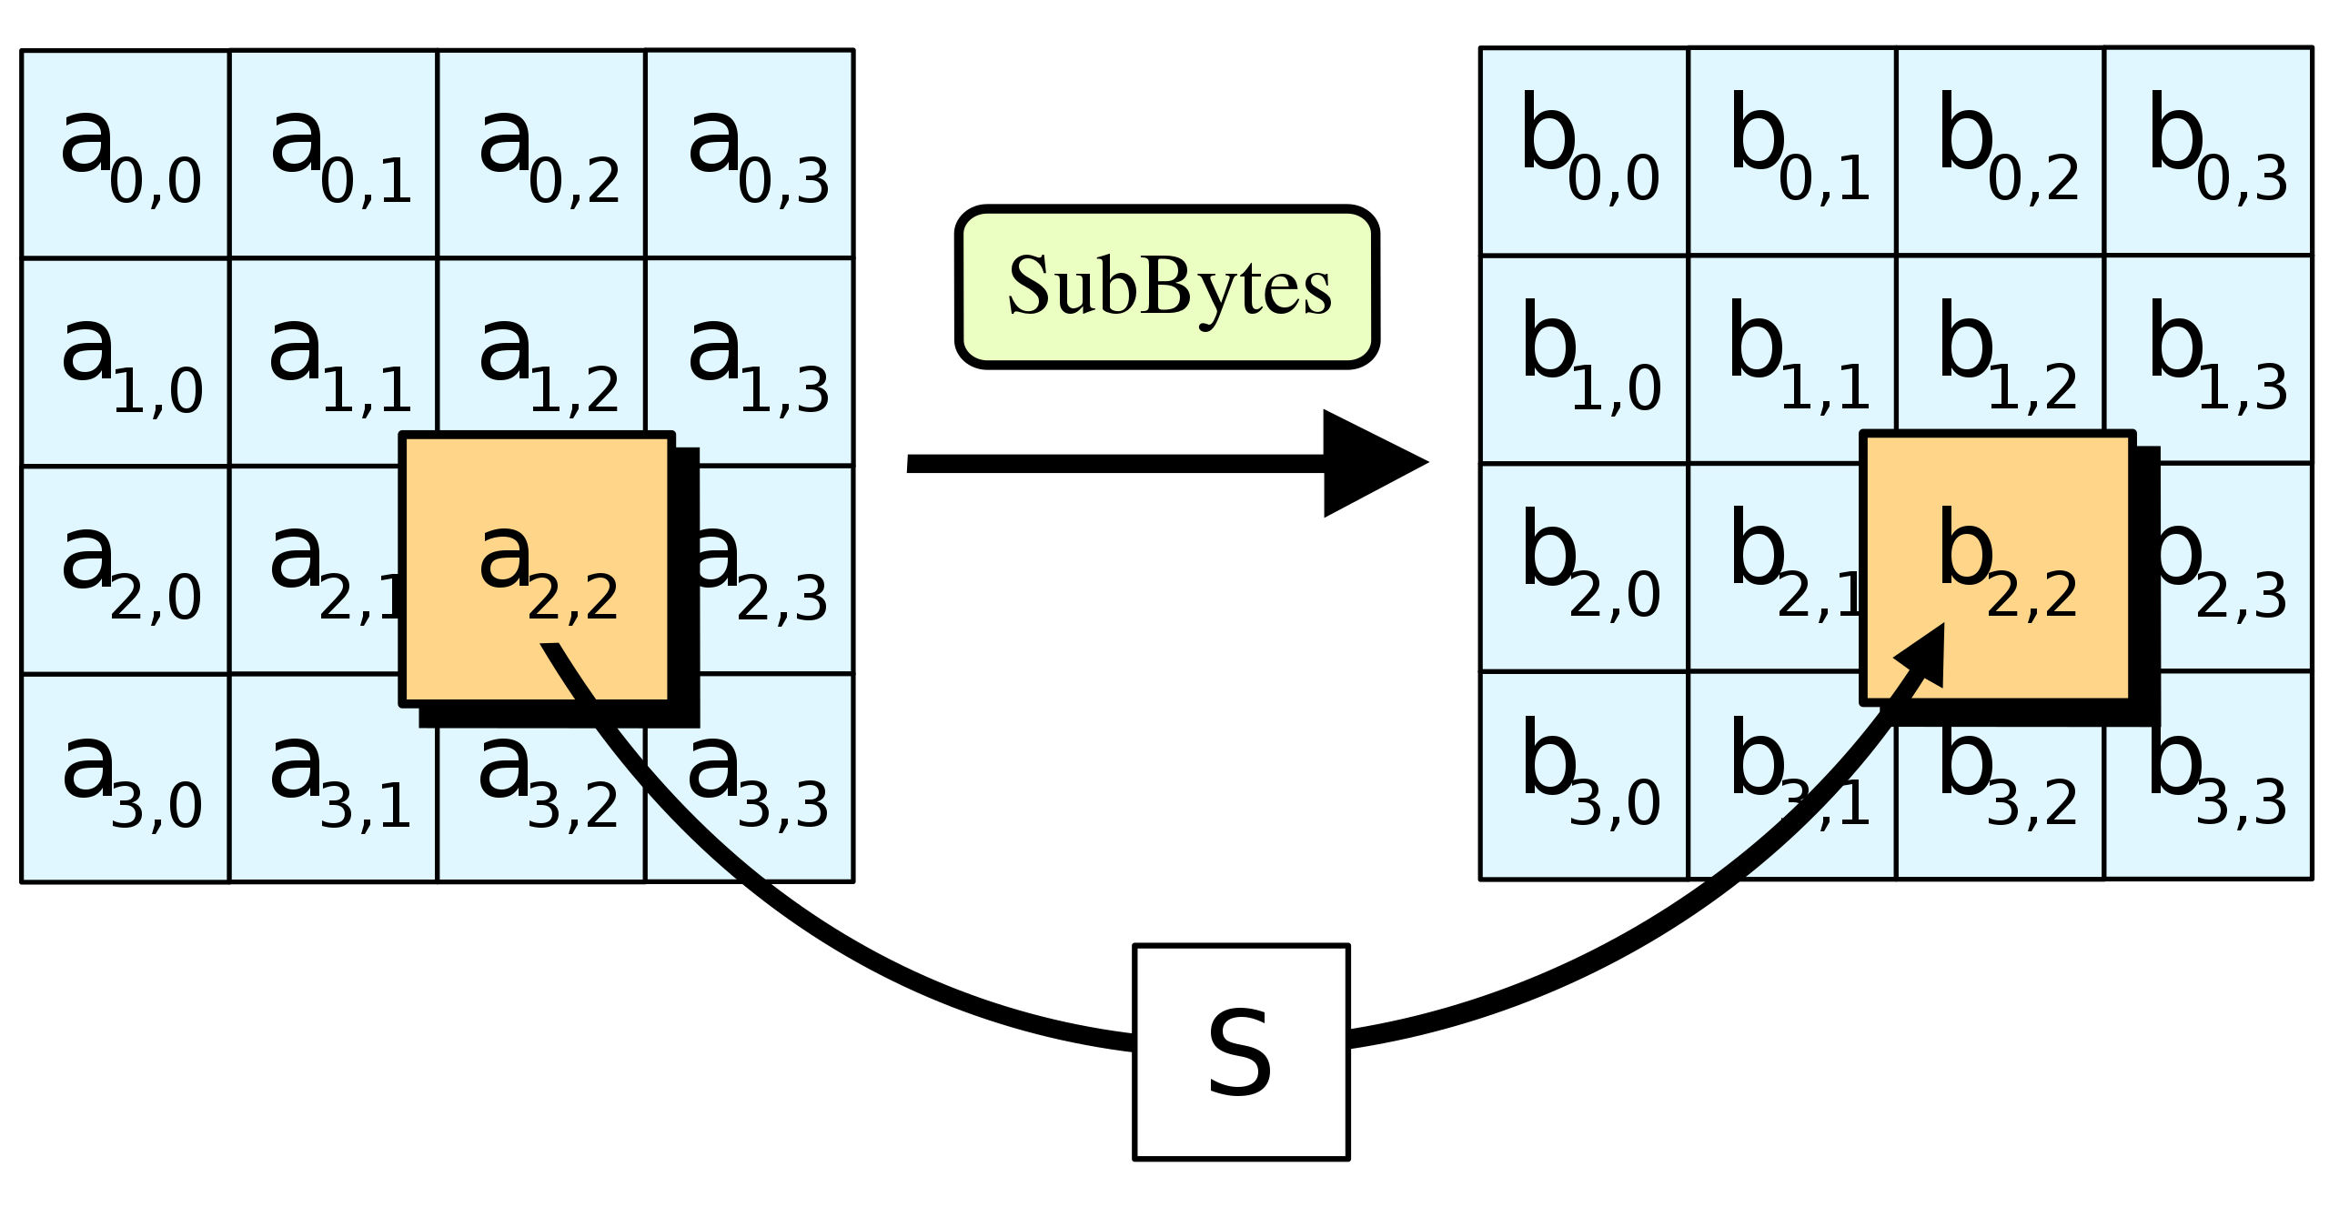Figure 1: SubBytes operation for AES

Sommaire
1. Introduction 3
1. État du projet 3
2. Outils utilisés 3
3. Librairies utilisées 3
2. Détails du code 4
1. Transmission de la clef AES 4
2. Thread 5
3. Salons 5
3. Tests unitaires 5
4. Diagramme UML 5

1. Introduction

1. État du projet
Voici la liste des fonctionnalités implémentées :
- N client peuvent communiquer de manière simple et sans interruption.
- Interface graphique clair et simple
- Salons (Les anciens messages ne sont pas transmis)
- Cryptage/décryptage à l’aide de AES
- Transmission de la clef AES de manière sécurisée

2. Outils utilisés
Lors de ce Projet, J’ai utilisé différents outils. En voici la liste détaillée :
- Chat GPT : Je l’ai utilisé :
  - À des fins d’organisation. Par exemple, c’est lui qui a créé le README.md.
  - De générer certains tests.
- Maven :Outils de gestion de projet. Il permet de simplifier grandement la gestion de librairie et m’a permis de générer un .jar exécutable.
- Scene Builder :Outils de création d’interface graphique pour javaFX.
- PlantUML : Outils de création de diagramme UML/execution.
- SQLite :SGBDD local, il me sert à stocker les messages dans une BDD local.

3. Librairies utilisées
Voici la liste des librairies utilisées :
- Junit 5 :Librairie de tests unitaires.
- Jackson :Librairie servant à manipuler les fichiers json. Elle m’a servie afin d’exporter les résultats des cryptages.
- JavaFX :Librairie d’interface utilisateur java utilisant le modèle MVC. Elle m’a permis de créer une interface graphique via un fichier de balisage FXML (Format utilisé par Scene Builder).
- Log4j2 :Outils de gestion de logs. J’ai souhaité l’utiliser afin d’apprendre à gérer les logs.

2. Détails du code

1. Transmission de la clef AES
Afin de sécuriser la transmission de la clef AES, j’ai implémenté l’algorithme d’échange de clés Diffie-Hellman. Il permet de partager un secret sans transmettre le dit secret.
Il y donc une clef par client.
De plus, lors des échanges de clefs Diffie-Hellman, elles sont signées par une clef RSA
En voici le diagramme d’échange :
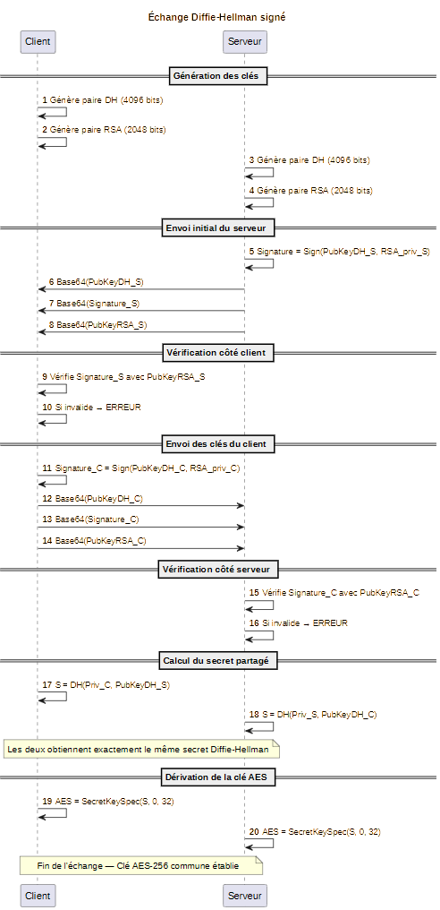

2. Thread
Lors de la connexion d’un client au serveur, un nouveau thread est crée qui est dédié à lui.
Donc Pour N client il y aura N thread.
Côté client, il y 2 threads :
- Thread d’écoute
- Thread d’envois

3. Salons
Côté serveur, les salon sont représenté par un dictionnaire :
- Clef : Nom du salon
- Valeur : L’ensemble des clients du dis salon
Pour qu’un client puisse rejoindre un salon, il doit envoyer un message de type COMMAND et son contenu est le nom du dit salon. Si il n’existe pas, il sera créé.

4. Tests unitaires
Comme dit dans l’introduction, j’ai utilisé Junit 5 pour gérer mes tests unitaires.
Dans ce projet, il n’y a pas beaucoup de tests unitaires. Les seules classes tester sont :
- DBHandler
- Message
- CryptoHandler

5. Diagramme UML
Voici le diagramme UML du projet :
